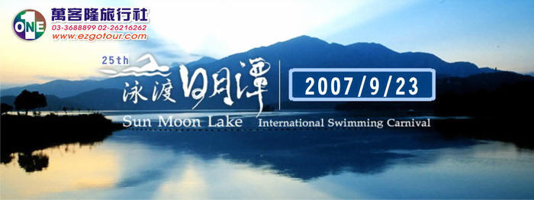
「日月潭泳渡一場體力與耐力的嘉年華」 包含內容 (A行程)
旅行費用：每人4,000元
※安全舒適豪華高級遊覽車(兩年內新車)交通費用
※行程路線之過路橋停車費
※住宿埔里市區精華地點舒適『山王大飯店』
安排住宿兩大床套房、每人享有一大床的超大住宿體驗
※豐盛餐點共計五餐
第一天早餐(西式餐點含飲料)
第一天午餐(埔里風味餐)
第一天晚餐(山王精緻美味晚餐)
第二天早餐(山王自助式營養早餐)
第二天午餐(泳渡日月潭便當午餐)
※日月潭泳渡報名費用及代辦報名手續
※贈送泳渡日月潭泳帽、紀念衫、泳畢證書
※免費提供合格之救生浮具供旅客使用
※搭乘遊艇環湖欣賞日月潭湖光山色(未報名參加日月潭泳渡者)
※遊覽車上提供足量礦泉水供旅客飲用
※500萬旅遊責任保險+10萬元意外醫療保險
※專業熱忱領團人員全程隨團服務費
※駕駛人員服務費
※精采豐富旅遊手冊
※有關本行程及泳渡日月潭相關辦理資訊最專業的規劃與服務

